DESIGN:

RESULTAT:

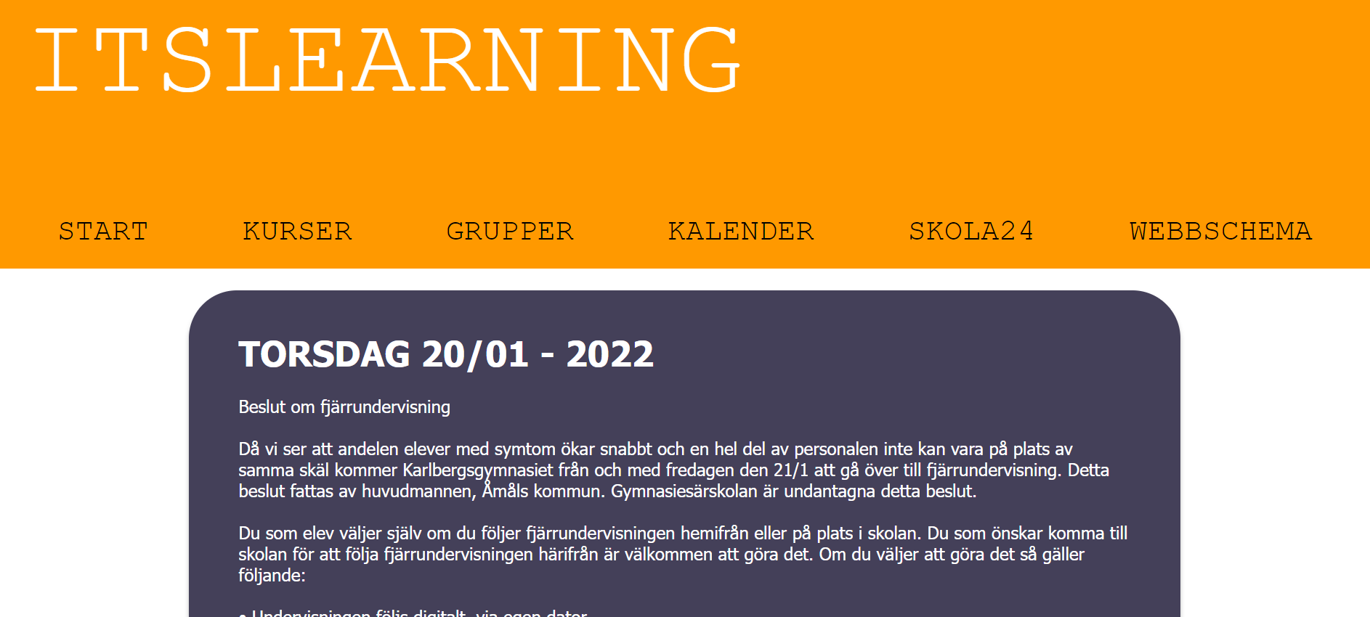

Resultatet blev ungefär som jag hade designat. Jag behövde dock öka på mellanrummet i menyn så att den kunde tryckas ihop lite innan den behövde bli till den mindre designen. Detta borde jag gjort i designfasen men jag tänkte inte på det. Jag ändrade färgen på menyn från vit till svart eftersom det såg bättre ut med den fonten jag hade. Jag ändrade bredden på den blå rutan så den blev mindre. Jag tog även bort de vita ringarna eftersom de var fula utan ikonerna som skulle vara i de.

Responsiviteten var mycket lättare att göra än vad jag trodde det skulle vara. Det tog inte lång tid alls att fixa det. Det svåraste var nog att få de blå rutorna att ligga bredvid varandra.

I slutändan blev resultatet ganska likt designen men om jag hade tänk till lite mer i designfasen hade jag inte behövt göra de ändringar som jag gjorde.